Reminder of the Upcoming Event: Parent University presents…
Family Connect Night — Everyone Belongs
Date: Wednesday, Sept 17 • Time: 6:00–7:30 PM • Location: Bethany Cafeteria
All Somerset families are invited — whether your home language is English, Spanish, Portuguese, Haitian Creole, or another. Come learn helpful school tools, ask questions, and meet other families. Kids welcome. Interpreters available.  RSVP helps us plan how much ice cream; walk-ins welcome. Scan the QR for details + RSVP.  Español  ¡Todas las familias de Somerset están invitadas! Aunque su idioma en casa sea inglés, español, portugués o kreyòl, esta noche es para Usted. Herramientas útiles de la escuela, preguntas y conexiones entre familias. Niños bienvenidos. Habrá intérpretes.  Por favor confirme para nosotros planificar; se aceptan llegadas sin registrar.  Português  Todas as famílias de Somerset estão convidadas! Seja o idioma de casa inglês, espanhol, português ou kreyòl ayisyen, esta noite é para você. Ferramentas úteis da escola, tira-dúvidas e conexões entre famílias. Crianças bem-vindas. Intérpretes disponíveis.  Confirmar presença ajuda no planejamento; chegadas sem inscrição são bem-vindas.  Kreyòl Ayisyen  Tout fanmi Somerset yo envite! Kit lang lakay ou se anglè, panyòl, pòtigè, oswa kreyòl ayisyen, aswè sa a se pou ou. Zouti lekòl ki itil, repons kesyon, ak rankont ak lòt fanmi. Timoun yo byenveni. Gen entèprèt.  RSVP ede nou planifye; moun ki vini san enskripsyon tou byenveni. | 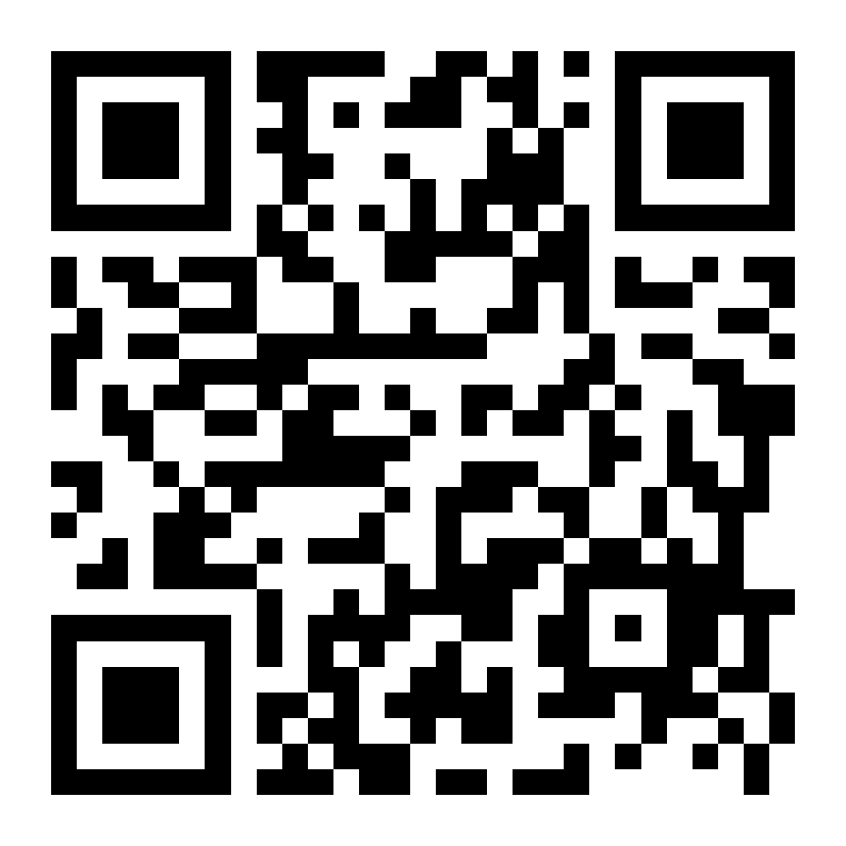  Scan for details & RSVP  (Se aceptan llegadas sin registro • Chegadas sem inscrição • San enskripsyon ok)  Ice Cream Social!  Convivio de Helados!  Sorvetada!  Pati Krèm Glas!  

